El libro del sociólogo vasco ya está disponible en San Pablo

Javier Elzo: "¿Tiene futuro el cristianismo en España?"
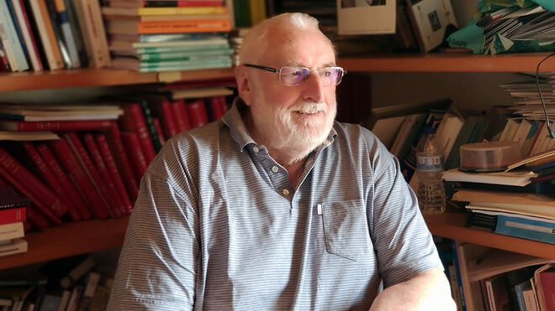
Javier Elzo

Javier Elzo presenta su nuevo libro, "¿Tiene futuro el cristianismo en España?", editado por San Pablo

"El contenido de este libro, ordenado en tres grandes temas y nueve capítulos, proviene de las conferencias que he pronunciado entre noviembre de 2018 y febrero de 2020, y de algún texto que he redactado en esas fechas"

"Está atravesado por dos hilos básicos: la convicción profunda de que la Iglesia está dejando atrás la era de la cristiandad y, por otro, la necesidad de superar el binomio sagrado vs. profano, como absolutos unívocos"

"La primera parte trata de responder, con datos, a la cuestión de si España ha dejado de ser católica"

"En la segunda parte nos interrogamos sobre algunos de los problemas con los que se enfrenta la Iglesia católica hoy, como es la pederastia, y los niveles de confianza en la Iglesia y en otras instituciones, en España"

"Y en la tercera parte propugnamos un humanismo basado en la fraternidad universal, y nos interrogamos sobre cómo vivir el cristianismo, ya en claro declive en su modalidad tradicional, cuando la irreligiosidad parece soberana"

"La cristiandad está en tránsito: de la era de la cristiandad al de la era post-secular junto a la, para mí, evidencia de que lo sagrado y lo profano están profundamente imbricados"

"Una situación que me lleva a reflexionar sobre la importancia capital de enarbolar la bandera de la fraternidad universal como guía radical de comportamiento"

"Cierro el libro apuntando a la emergencia de un cristianismo abierto para, desde su singularidad cristiana, trabajar por un mundo más humano y más justo con todos los que trabajen en el mismo empeño"
23.01.2021 | Javier Elzo
Los templos se vacían, cuando no se cierran y se convierten en bibliotecas, salas de recreo o cines. Los católicos, o al menos quienes se dicen católicos, más de dos terceras partes de España, desertan de las misas dominicales, hace décadas que ya no se confiesan; la mayoría, cuando deciden casarse, no lo hacen en la Iglesia, sino en su ayuntamiento; solamente unos pocos padres consideran importante la transmisión de la fe cristiana a sus hijos (el 15% en la última encuesta de valores europea en su aplicación a España); cada vez menos padres deciden bautizar a sus hijos; la confirmación, en galopante declive, hace tiempo que es más una ceremonia civil que religiosa (como la mayoría de las bodas en las iglesias, convertidas en desfiles de modelos); ya, hasta en los funerales, los bancos de las iglesias están vacíos, y eso cuando hay funeral, pues ya no es rareza, bien al contrario, que no haya funerales de ningún tipo.
Y junto a todo lo anterior, y quizás aún más importante, lo religioso apenas aparece en la vida pública española, más allá de ceremonias e hitos concretos como la Semana Santa y sus procesiones, el Camino de Santiago, la misa mayor en algunas fiestas locales, alguna visita a un monasterio famoso y poco más. En la prensa, radio y televisión, rara vez hay una noticia que atrape al lector más allá de alguna ceremonia o viaje papal. Y cuando la noticia aparece en los medios de comunicación más modernos, rara vez, muy rara vez, lo es para destacar algo positivo. Más bien nos transmitirán alguna frase fuera de lugar de un cura, mucho más si ha sido pronunciada por un obispo o un cardenal. Un tema como el del IBI y la Iglesia aparece, cual Guadiana, con frecuencia en la prensa, pero rara vez lo hace en relación con el IBI de otras instancias. La literatura religiosa de cierta seriedad, especialmente si es de inspiración cristiana, vive recluida en las librerías religiosas, pues las grandes librerías generalistas dedican sus espacios al ocultismo, al espiritualismo no religioso, a las meditaciones orientales, a la astrología y a las mentiras y maldades del cristianismo a lo largo de sus veinte siglos de historia. Y también es posible encontrar alguna Biblia de las de regalo.
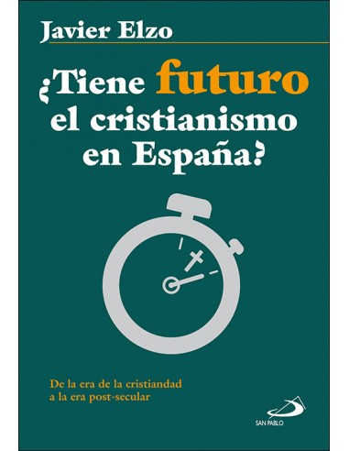
Una historia, con minúsculas, me viene a la cabeza. Un artista local publica en Facebook lo siguiente: «Yo me cago en dios, y me sobra mierda pa cagarme en el dogma de la santísima virginidad de la Virgen María (...). Me cago en la Virgen del Pilar y me cago en todo lo que se menea». Unos incautos abogados cristianos lo llevaron a un tribunal que lo absolvió, en nombre de la libertad de expresión ante la aprobación mayoritaria de la población civil española y de su prensa.
En este contexto, ¿quién es capaz de decirse cristiano, y no digamos católico? Es visto, en el mejor de los casos, como una antigualla, una reliquia de otros tiempos que caerá cual fruta madura, que dijera el Generalísimo, refiriéndose a Gibraltar. Y Gibraltar ahí sigue, rabiosamente británica. Más habitualmente el católico será encasillado como conservador, de derechas y de extrema derecha, y los datos muestran que la mayoría, y sin mayor vergüenza, apoya a partidos de derechas; lo que es más raro de encontrar son ciudadanos de izquierda que se digan cristianos y católicos. Que los hay, pero muy comedidos en sus pronunciamientos públicos. Lo de ser y decirse cristiano no se lleva. Y podría seguir con más y más ejemplos. De ahí la provocativa pregunta del título de este libro: ¿Tiene futuro el cristianismo en España?
Nuestra respuesta ha sido afirmativa en todos los años que llevamos escribiendo de estas cosas. Pero con otra Iglesia (mis dos últimos libros) y con otra forma de entender y vivir la fe, lo que intento en el presente libro. Respecto de la Iglesia como institución me esforcé en un libro en aplicar los tres sistemas de legitimación del poder que propusiera el pionero de la sociología Max Weber y los apliqué, básicamente, a la Iglesia católica de nuestros días. Me detuve en cómo y quiénes ejercen el poder en la Iglesia en nuestros días (exclusivamente hombres ordenados y de edad avanzada), y en un muy segundo plano quedan los laicos y las mujeres (incluso las ordenadas), por ser laicos y mujeres, que se limitan a ser colaboradores (cuando son requeridos) pero no son corresponsables de nada. Propuse otro modelo de Iglesia, siempre bajo la autoridad del papa, de los obispos y de los superiores y superioras, pero con voz y voto, de laicos y mujeres, en las tomas de decisiones.
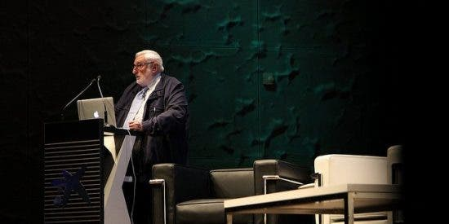
Una Iglesia sinodal, pero sinodal de veras. No un sínodo de jóvenes donde apenas haya jóvenes, o un sínodo sobre las familias donde apenas haya familias ni un sínodo sobre la Amazonia celebrado en Roma, como si no hubiera dónde celebrarlo en la propia Amazonia. Mi libro tuvo nulo éxito. En España no creo que llegara a 300 los ejemplares vendidos.
Poco después escribí un segundo libro donde, tras mostrar cómo vivimos en una sociedad plural, en cuyo marco debemos entender la era secular, me atreví a desarrollar qué aspectos debían cambiar en la Iglesia. Seguí en los primeros capítulos a Peter Berger (los límites de la secularización) y a Marcel Gauchet (con su fecunda y mal entendida tesis de que el cristianismo es la religión que ha propiciado la salida de la religión como organizadora de la gobernanza y permitido el acceso a la democracia moderna). En la última parte adopté la distinción de un gran libro, ciertamente en la onda del papa Francisco pues sus editores eran A. Spadaro y M. Galli. Distinguí la conversión personal (conversión misionera, en expresión de Francisco) de la conversión en el interior de la Iglesia y la conversión de la Iglesia en su acción exterior. El libro tuvo más eco que el anterior y llegaron a venderse del orden de 800 ejemplares.

Dos ideas subyacentes en el libro
El contenido de este libro, ordenado en tres grandes temas y nueve capítulos, proviene de las conferencias que he pronunciado entre noviembre de 2018 y febrero de 2020, y de algún texto que he redactado en esas fechas. La mayor parte no han sido publicados, y los pocos que lo han sido están muy retocados y adaptados a este libro. Lo detallo más adelante.
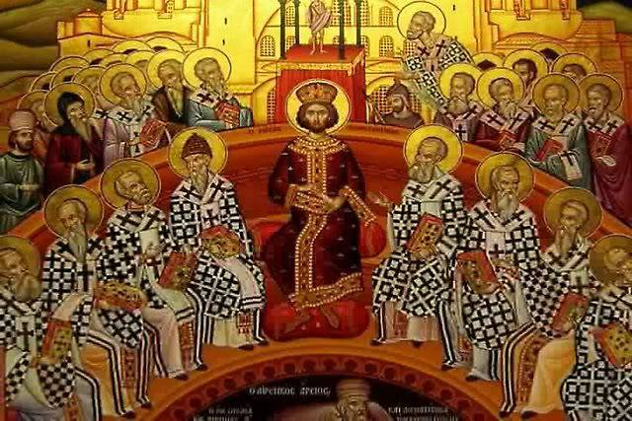
Pero más allá del ordenamiento en tres bloques temáticos, que presentaré más adelante con el desarrollo de los 9 capítulos que lo conforman, quiero, de entrada, señalar que el libro está atravesado por dos hilos básicos que son los que llevo en la mente estos últimos meses, cuando no años.
En efecto, dos ideas mayores atraviesan este libro. Por un lado, la convicción profunda de que la Iglesia está dejando atrás la era de la cristiandad, en cuyos estertores nos encontramos; que ha entrado de lleno en la era secular, que en muchos ámbitos ha devenido secularista pero, para muchas personas, particularmente entre los jóvenes, la cosmovisión secular, no digamos la secularista, ya ha mostrado sus límites, y se ha abierto paso la era post-secular, en una demanda de sentido y de plenitud que se quiere vivir en comunidad, a menudo muy reducida, y que respete la individualidad de cada cual. Esta convicción explica el subtítulo de este libro: «De la era de la cristiandad a la era post-secular», dando por entendido que, en medio, está la era secular, dominante en nuestros días.
La segunda idea me persigue desde hace una década: la necesidad de superar el binomio sagrado vs. profano, como absolutos unívocos, tanto en lo sagrado (cayendo en una teocracia) como en lo secular (entronizando el secularismo, que postula la exculturación social de lo religioso, limitando lo religioso, como reliquia de otros tiempos, al mundo interno de cada persona o conjunto de personas). Reflexiono en mis últimos textos, siguiendo, a través de Peter Berger, los trabajos sobre las experiencias múltiples de Alfred Schütz, que sostiene que la conciencia de un individuo no es un todo uniforme, sino que consta de lo que él llama realidades múltiples. Schütz acuñó dos expresiones: la realidad cimera, que Berger traduce como la realidad de la vida cotidiana, y las provincias finitas de sentido, que Berger traduce como «realidades a las que escapamos desde la realidad cimera. Son finitas porque casi siempre son temporales; entramos en ellas al abandonar la realidad cotidiana y son reales mientras retornemos a la vida cotidiana» y la informen, a veces muy profundamente. La reflexión de Joseph Moingt de que el «espíritu del cristianismo» debía ser buscado en su orientación antropológica y en su novedad histórica me ha reforzado en esta idea. Desde estas convicciones de fondo están escritos los diferentes capítulos de este libro que paso a presentar a continuación.
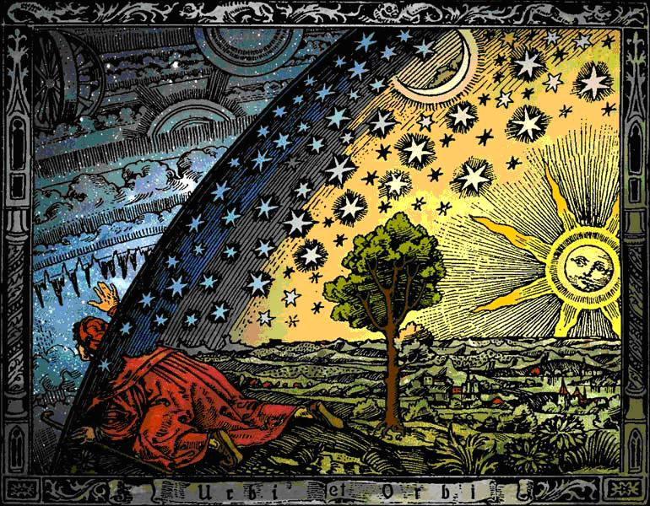

Contenido del libro
El libro se divide en tres partes, y cada parte, a su vez en diferentes capítulos.
La primera parte trata de responder, con datos, a la cuestión de si España ha dejado de ser católica. En la segunda parte nos interrogamos sobre algunos de los problemas con los que se enfrenta la Iglesia católica hoy. Y en la tercera parte, partiendo de la necesidad de un nuevo humanismo en la actual era secular y digital, propugnamos un humanismo basado en la fraternidad universal, y nos interrogamos sobre cómo vivir el cristianismo, ya en claro declive en su modalidad tradicional, cuando la irreligiosidad parece soberana.
La parte primera del libro, sobre si España ha dejado de ser católica, la conforman tres capítulos. Los dos primeros provienen de la ampliación de un texto que envié a comienzos de septiembre para una conferencia prevista en Madrid el 23 de septiembre de 2019, titulada «El día del Señor y la piedad popular» que no pude pronunciar por una intervención quirúrgica sobrevenida. Iba dirigida al III Encuentro conjunto de rectores de santuarios y delegados de piedad popular y de hermandades, promovido por el Departamento de santuarios, peregrinaciones y piedad popular de la Conferencia Episcopal Española. Les envié un largo texto de más de 40 páginas, que no ha sido publicado, y, en base a él, con ajustes, actualizaciones y ampliaciones se conforman los dos primeros capítulos del presente libro. Los textos de estos dos primeros capítulos nunca han sido publicados, salvo en mi blog y con menos desarrollo que en esta publicación.
En el capítulo 1 me he detenido en las manifestaciones que más habitualmente trabajamos en sociología del fenómeno religioso, atendiendo al concepto del día del Señor por el encargo recibido. Así, tras contextualizar la religión en España en el contexto de Europa occidental, nos centramos en la auto-ubicación religiosa de los españoles, en la evolución de la práctica religiosa en los últimos 35 años, detallando los perfiles sociales (edad, sexo, clase social, opciones políticas, lugar de residencia, etc.) de esa práctica, a tenor de la encuesta del CIS de junio de 2019. En esas páginas constatamos el declive de la práctica dominical y de las creencias religiosas, así como de la auto-ubicación religiosa como católica, lo que explica, en gran parte, el título genérico de la primera parte del libro. Cerramos este capítulo analizando lo que supone creer en una sociedad secular y pluralista.
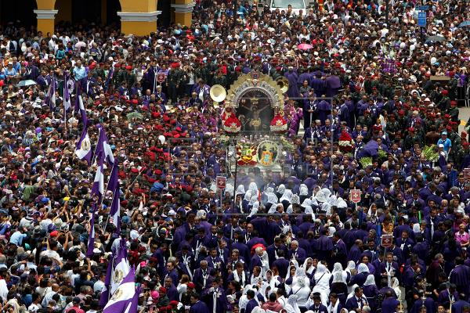
El capítulo 2 está centrado en la piedad popular: procesiones, visitas o peregrinaciones a determinados lugares de culto, fiestas locales con ceremonias religiosas, etc., y me supuso un esfuerzo mayor pues es una cuestión menos trabajada –desgraciadamente puedo decir ahora– en nuestros estudios socio-religiosos. Trabajé, de entrada, con tres lugares o espacios de peregrinación o interés, el camino de Santiago, el santuario de Lourdes y la Semana Santa de la localidad cordobesa de Priego. Para el camino de Santiago, además de los datos y reflexiones de la propia Oficina del Peregrino, tuve ocasión de trabajar con un estudio científico internacional de 2014, llevado a cabo por tres profesores universitarios. Para Lourdes me fueron de gran interés los propios trabajos de los responsables del santuario con su obispo a la cabeza, la experiencia (exitosa) de una iniciativa musical sobre Bernadette de Lourdes y los materiales que me proporcionó un médico amigo basados en revistas acerca de Lourdes que llevaron a un excursus de este capítulo. Sobre la Semana Santa de Priego el trabajo del antropólogo Rafael Briones me parece trascendental.
Como lo fue la recensión que obtuve del Congreso de Padua sobre religiosidad popular de octubre de 2012, donde se abordan cuestiones tan relevantes como la actualidad de la religiosidad popular, los diferentes perfiles de peregrinos y sobre cómo cambian los santuarios.
En este capítulo he introducido también un esbozo de una investigación socio-religiosa que se está llevando a cabo desde la Facultad de Teología San Vicente Ferrer en Valencia, con ayuda de expertos en ciencias sociales, sobre las condiciones que deben reunir las parroquias para llevar a cabo su misión evangelizadora. Con todo lo anterior me atreví a esbozar un apartado que titulé: «Elementos diferenciales del día del Señor y la piedad popular».
También he trasladado, ya al final del capítulo, lo esencial del magnífico texto del cardenal Kasper sobre el sínodo de la Amazonia, pero no he podido cerrar el capítulo sin unas breves y amargas reflexiones ante su resultado final. Otra ocasión perdida.
En el capítulo 3 de esta primera parte del libro abordo la cuestión sobre la que más he escrito en mi vida: sobre la juventud. Me parecía que me dejaba algo en el tintero si no decía algo sobre la juventud. He titulado el capítulo: «Los jóvenes y lo religioso ante las incertidumbres del mundo de hoy». Me he basado, en parte, en mi conferencia en la Universidad de Granada del 20 de noviembre de 2018: «¿Por qué se alejan los jóvenes de la Iglesia?», aunque la mayor parte de este capítulo, con bastantes recortes y aún más añadidos de otros trabajos y reflexiones actuales, proviene de mi texto: «Valores y su evolución, tipologías y religiosidad» (páginas 149-200) en Anna Sanmartín (coord.), Protagonistas y espectadores. Una mirada longitudinal sobre la juventud española, ed. Centro Reina Sofía sobre adolescencia y juventud y Fundación Santa María, Madrid 2019, 327 páginas; ed. digital: ISBN 978-84-17027-23-0, pero creo que preparan una edición en papel.
Tras defender que a los jóvenes de hoy no cabe etiquetarlos ni de pasotas, ni de generación perdida, y de presentar, brevemente, algunas investigaciones recientes de ámbito internacional, me centro en determinados ámbitos de la religiosidad de los jóvenes españoles en la actualidad y ofrezco al lector, para un análisis de los datos, las reflexiones de Berger y el humus de la religión, y la explicación de Paul Ricoeur del porqué de su cristianismo, reflexiones que hago mías. No puedo no detenerme en el gigantesco reto de la transmisión intergeneracional de la fe en la era Internet, antes de cerrar el capítulo con unas muy breves reflexiones finales.
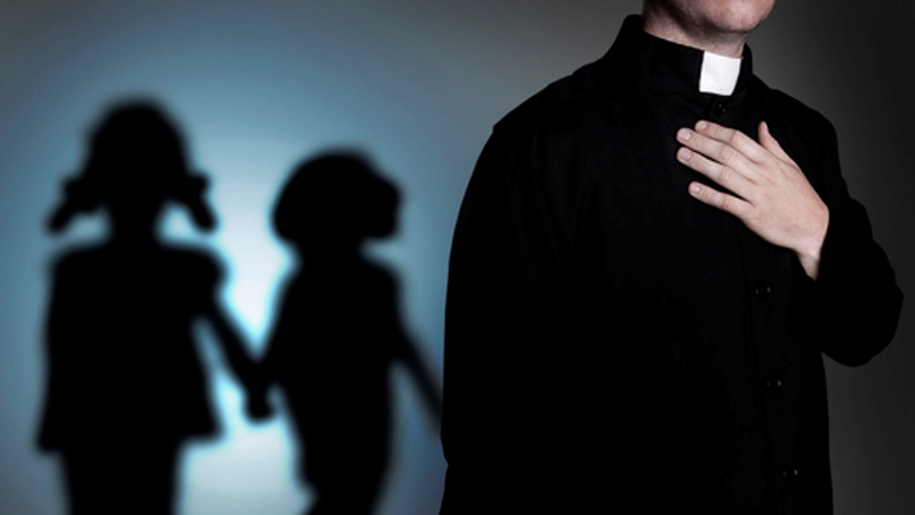
La segunda parte está centrada en la Iglesia católica. Más concretamente en algunos problemas de la Iglesia. Lo inicio, en el capítulo 4, con unos breves apuntes sobre la pederastia en el clero para dar paso en el capítulo 5 a un resumen de las reformas que necesita la Iglesia en nuestros días.
Como acabo de indicar, en el capítulo 4 presento unos apuntes sobre un tema lacerante que me ha llevado varios meses de trabajo, incluso abandonando, me temo que definitivamente, alguna investigación a la que llevaba consagrando un tiempo. Me refiero a la pederastia en el clero católico, cuestión sobre la que en este libro me limito a presentar unos apuntes que considero centrales. Sobre este tema he dado varias conferencias y publicado varios textos últimamente. Algunos están en mi blog. Además, refiero aquí los siguientes: «Abusos de menores y credibilidad de la Iglesia», Conferencia en la Universidad de Granada, el 19 de noviembre de 2018; Abusos de menores en la Iglesia: ¿Cómo hemos llegado hasta aquí? Breves apuntes sociológicos, en Razón y Fe nº 1437 (enero-febrero de 2019) 59-70; Del padre rey, al rey niño, en Deusto journal of human rights = Revista Deusto de derechos humanos, nº 4 (diciembre de 2019) 203-225; «Clerical abuses of minors and cultural context. Which link?», en A. J. Blasi-L. Oviedo, The Abuse of Minors in the Catholic Church: Dismantling the Culture of Cover Ups, Routledge, Londres 2020, 288 páginas, 48-68 (Amazon ya lo había puesto a la venta el 24 de abril de 2010).
En el texto del presente libro llevo a cabo una sucinta relación de varias investigaciones, realmente serias, sobre la pederastia en el clero con sus principales resultados, pero he dedicado gran parte del texto a un intento de contextualización de la pederastia clerical. ¿Por qué la mayor parte de los casos tuvieron lugar hace treinta años o más? ¿Cabe ponerlo en relación con lo que algunos autores denominan «los años 1970-1980 como la edad de oro de la apología de la pederastia infantil»? Pero ya desde este prólogo quiero contestar que me inclino claramente por la negativa por dos razones: porque tal apología por la pederastia solamente era sostenida por una parte muy reducida de la población, conformada por intelectuales y artistas, generalmente de izquierdas, aunque con gran influjo en los medios intelectuales y, en segundo lugar, aun constatando el influjo que ese sector de la población ejerció en aquel momento (de ahí que los traslade a mi texto) pienso que estaba muy alejado de la cosmovisión mayoritaria del clero del momento, aunque algo les llegaría, supongo.
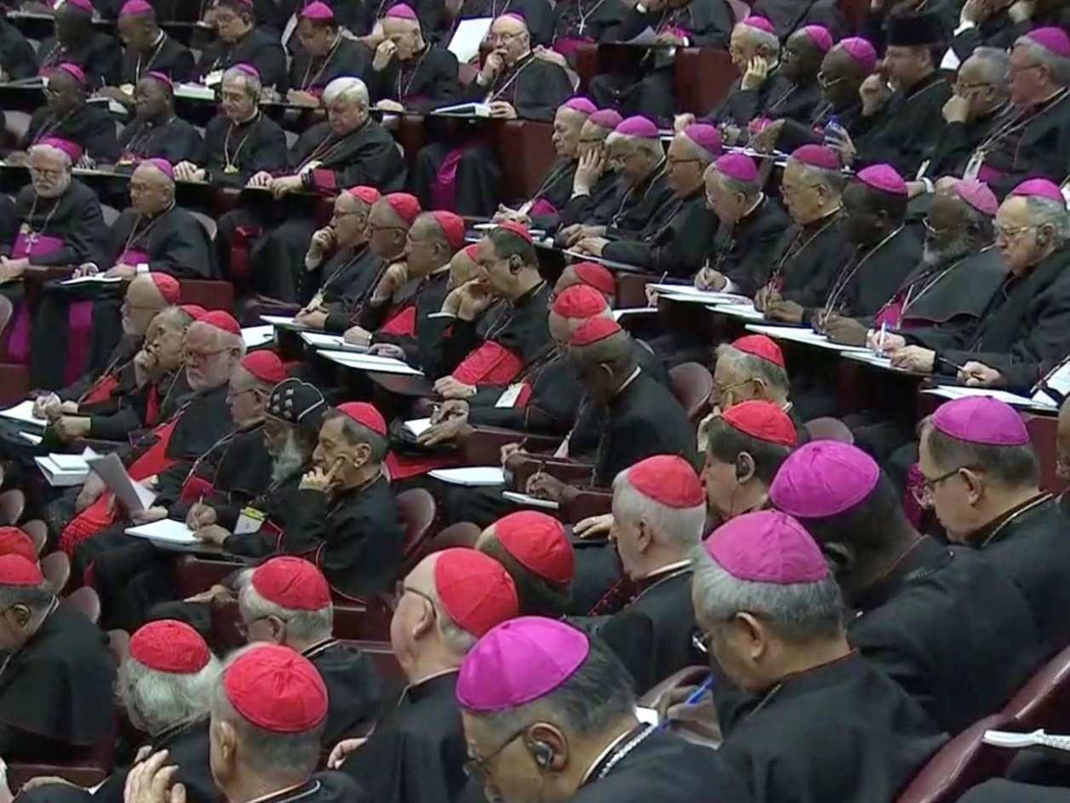
Personalmente me inclino por buscar la explicación del fenómeno de la pederastia clerical (y explicar no significa justificar) ad intra de la propia Iglesia. Es a ello a lo que consagro la última parte del capítulo, en el que me detengo en torno a una relativamente prolongada serie de «razones», «causas», «motivos» y «circunstancias» que ayuden a dar cuenta de tan lacerante e incuestionable realidad.
El capítulo 5 de esta segunda parte del libro lo he titulado: «Una Iglesia necesitada de profundas reformas». Este capítulo está basado en mis dos últimos libros sobre la Iglesia, particularmente el segundo, Morir para renacer, ya referenciados en las notas 2 y 3, a pie de página, de este prólogo. También recoge partes de dos conferencias: la del 5 de noviembre de 2018 en la XIV Jornada de vicarios de Pastoral en Madrid, sobre «La lectura que los españoles hacen de la Iglesia» (texto no publicado) y mi conferencia en la Universidad Pontificia de Salamanca, en Madrid, el 29 de enero de 2019: «¿Qué debe morir en nuestra Iglesia?» (en AA.VV., «Algo está naciendo y algo muere en la Iglesia. XXX Semana de Estudios de Teología Pastoral». Instituto Superior de Pastoral. Universidad Pontificia de Salamanca, Verbo Divino, Estella 2019, 366 páginas, 13-48).
Estas son las cuestiones que se abordan en el capítulo 5: la necesidad de otra Iglesia para la era global, plural, secular y cada vez más post-secular, mediante una triple reforma: la personal, la reforma ad intra de la Iglesia y la reforma ad extra de la Iglesia.
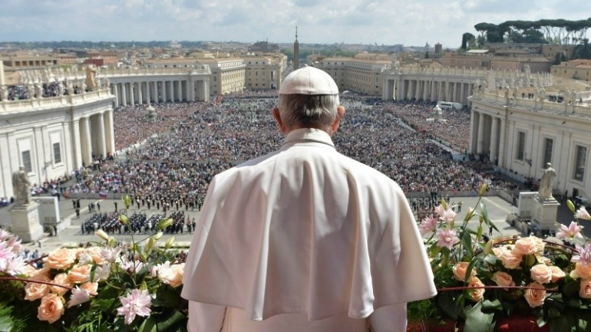
En otro registro presento los niveles de confianza en la Iglesia y en otras instituciones, en España, deteniéndome, en detalle, en las valoraciones de diferentes aspectos de la Iglesia católica. Tras recordar, en un apunte, el muy limitado papel de la Iglesia como agente socializador de las nuevas generaciones, concluyo el capítulo con dos notas relacionadas con el papa Francisco: la primera para mostrar el movimiento de parte de la ultraderecha americana para atacar no solamente al Papa sino también a los cardenales elegibles para sucederle, y la segunda para mostrar, respetuosa pero claramente, mi dificultad para seguirle cuando habla de Satanás como figura antropológica.
En la tercera parte nos detenemos, en los dos primeros capítulos, en la necesidad de un nuevo humanismo antes de concluir con otros dos capítulos, en los que avanzo algunos elementos prospectivos de nuevas formas de vivir el cristianismo y abordo la irreligiosidad en nuestros días.
El capítulo 6, que he titulado: «El valor “fraternidad”, como base para una ética universal», proviene de una conferencia que pronuncié el 29 de agosto de 2019, en Donostia-San Sebastián en uno de los cursos de verano de la UPV/EHU. La preparé con mimo y mostré ejemplos con textos de diversas personalidades, de horizontes, situaciones y creencias diversas sobre la importancia de la fraternidad universal. Entre ellos, señalo en este prólogo a Antoni Domènech: «El eclipse de la fraternidad. Una revisión republicana de la tradición socialista»; Laurent Berger (sindicalista francés): «La fraternidad es el punto ciego de la divisa “libertad, igualdad, fraternidad”»; Jorge Semprún: «La fraternidad como respuesta a la Shoah, la fraternidad ante la muerte»; Albert Camus: «Cartas a un amigo alemán» (París, julio 1944, un mes antes de su liberación); Fraternidad en los cristianos y la reflexión de Gandhi; El Papa y el Gran Imán de Abu Dabi (Emiratos Árabes Unidos) sobre la fraternidad en febrero de 2019; Andrea Riccardi y el Espíritu de Asís de 1984. Cerré la conferencia cantando con los asistentes un fragmento de la Oda a la alegría de Schiller-Beethoven con la letra de Miguel Ríos. Fue muy emocionante.

El capítulo 7 es el texto ampliado de la conferencia del 31 de enero de 2020, en Bilbao, en la Sociedad La Bilbaína, organizada por el Grupo Vasco del Club de Roma, bajo el título afirmativo, que he mantenido en este libro, de «Un humanismo para el siglo XXI». Me detuve en dos aspectos del, a mi juicio, necesario humanismo para nuestros días: en primer lugar, en un humanismo para la sociedad secularista, al que dedico un breve espacio en este capítulo del libro, (es un tema que ha sido objeto de análisis en otros trabajos míos, y volveré a él con más detenimiento en el siguiente capítulo) y, a continuación, dedico más espacio al imprescindible humanismo para la era digital, en especial ante la inteligencia artificial y la robotización de nuestro cuerpo y de nuestro mundo. ¿Qué queda de humano en un mundo tecnológico a ultranza, en el hombre «adelantado», en determinados cíborgs humanos, en los robots autónomos? Estos dos capítulos, 6 y 7 del libro, no se han publicado. Solamente aparecen, reducidos, en mi blog.
El octavo y anteúltimo capítulo de este libro tiene su matriz en una conferencia pronunciada en la Universidad de Deusto el 5 de febrero de 2020, con este título: «El futuro del cristianismo en la ciudad secular del siglo XXI», cuya esencia he mantenido para el capítulo de este libro. Obviamente el texto no se ha publicado (aunque en forma somera fue difundido entre los alumnos de Teología de Deusto). También quiero añadir que parte del punto 10 del capítulo proviene de una conferencia que pronuncié a los superiores franciscanos europeos en octubre de 2019 en Palermo, recogida en un Cuaderno que yo mismo redacté para la CONFER del País Vasco, publicado en febrero de 2020, profusamente referenciado en este libro.
Me detengo en este capítulo, con cierto detalle, en lo que supone la ciudad del siglo XXI, y los lectores a los que no les interese la sociología urbana (puntos 2 y 3 del capítulo) pueden saltárselos sin mayor pérdida, antes de las respuestas que la Iglesia debe dar a un mundo marcado por la aglomeración de personas en mega-ciudades, con parte de la tierra vacía y vaciada, como es el caso de España. Entre los apartados 6 y 9, basándome en unas reflexiones del aragonés Baltasar Gracián, del teólogo y publicista ortodoxo Colosimo, así como en diversas reflexiones personales, me adentro en la cuestión clave de cómo abordar la trascendencia en la era secular. Cierro el capítulo y el libro con dos apartados. En el punto 10, avanzando, por ser escueto, cuatro modos de ser cristiano en el futuro inmediato, y en el brevísimo punto final, me permito subrayar una de mis convicciones, ya expresadas en trabajos anteriores, de que la «edad de oro» de la Iglesia, si tal expresión tiene algún sentido, no está en su pasado sino en su futuro.
"La 'edad de oro' de la Iglesia, si tal expresión tiene algún sentido, no está en su pasado sino en su futuro"
El noveno y último capítulo es también el último redactado y, casi en su totalidad, es de nuevo cuño, salvo algunos párrafos, que publiqué en la revista Razón y Fe, que ha debido salir pero, supongo que, por el coronavirus, todavía no he recibido. El libro en su primera redacción tenía 8 capítulos, pero a instancias de Rafael Díaz-Salazar y con el acuerdo total de la editora María Ángeles López Romero, parecía conveniente redactar un nuevo capítulo que diera cuenta del cambio cultural entre la era de la cristiandad, la era secular y la emergente post-secular, y de forma particular de la presencia de la irreligiosidad en nuestra sociedad.
Así nace este nuevo capítulo. Los dos primeros puntos provienen de una pregunta que me formularon al final de mi conferencia, ya mentada, en Deusto el 5 de febrero del presente año; dichos puntos fueron redactados después de la conferencia, tras mi afirmación de que quizá en la juventud, como colectivo generacional, no en razón de su edad, se manifieste en primer lugar el tránsito de la era secular a la era post-secular con su correspondiente traslado al modo de vivir el cristianismo. Pero la novedad mayor de este capítulo está en las partes 3, 4 y 5, donde abordo un doble olvido en el que se incurre, también por parte de los que trabajamos en sociología de la religión: por un lado, el de los que se auto-ubican como «católicos no practicantes», que conforman la mayoría de los que se dicen católicos en España y, por otro, tan o más significativamente aún, el olvido de los que se sitúan como «no afiliados a religión alguna», y que en la literatura internacional ya han recibido la etiqueta de los «nones», los que cabe denominar también como los «irreligiosos». Que, como los que se dicen «religiosos», tampoco conforman un universo uniforme.
Tras apuntar algunos aspectos positivos que considero que nos ha traído la secularización, cierro el libro apuntando a la emergencia de un cristianismo abierto a otras religiones, al mundo agnóstico, al ateo, al irreligioso, para, desde su singularidad cristiana, trabajar por un mundo más humano y más justo con todos los que trabajen en el mismo empeño, cada cual con su propia cosmovisión.

El tránsito de la era de la cristiandad al de la era post-secular (aun reconociendo que hoy es dominante la era secular, aunque en no pocos, muy ideologizados, ha devenido secularista) junto a la, para mí, evidencia de que lo sagrado y lo profano están profundamente imbricados, me lleva a reflexionar sobre la importancia capital de enarbolar la bandera de la fraternidad universal como guía radical de comportamiento. Esto no elimina en absoluto la unicidad de la persona con sus ideas y creencias, con sus convicciones y cosmovisiones. En unos, como es mi caso, serán religiosas, buceando en el misterio del Dios que se nos revela en Jesús de Nazaret; para otros será la declaración universal de los derechos humanos, o bien la necesidad de un cambio de vida para mantener otra relación con el planeta, que por la acción humana estamos destruyendo, y así un largo etcétera. Sin que estas u otras opciones sean necesariamente contrapuestas. Se puede ser creyente y ecologista, como se puede ser ateo y ecologista, por poner dos ejemplos.
Este planteamiento exige no excluir a nadie, salvo a quien, o quienes, haciendo un dios de sus propias opciones, caen en individualismos excluyentes del «otro», de los «otros», donde solamente «yo» y los «míos» tienen carta de naturaleza. Son ellos los que se excluyen de la humanidad y, cuando adquieren poder para dominarla, al precio y coste que sea, es legítimo que los humanistas, creyentes o no, nos defendamos de ellos. Defendiendo y propugnando, con medios intelectuales o materiales, la alteridad, la fraternidad universal, con especial atención a los más desfavorecidos del planeta.

Agradecimientos
Quiero citar a María Ángeles López Romero, mi editora, por confiar en mí, animarme, y casi empujarme, a escribir este libro. A Rafael Díaz-Salazar, sociólogo, quien me sugirió otra ordenación de los materiales de este libro, y que redactara alguno nuevo, sugerencias que en gran parte he seguido. A Jesús Martínez Gordo, teólogo, a quien consulto algunas de mis derivas teológicas y me ilumina en mi búsqueda incesante de qué es lo que decimos cuando decimos «Dios». Añadiré un cuarto nombre, Arnoldo Liberman, amigo reciente que presentaré en el epílogo, un epílogo escrito en tiempos de coronavirus, que puede leerse también como segundo prólogo.
El día 20 de marzo mi médico, desde hace 20 o más años, Fernando Sistiaga, me comunicó que había dado positivo en un control por PCR y debía ser ingresado. Fue una experiencia dura. Quiero, de entrada y principalmente, mencionar a mi mujer por su paciencia y desvelos y, con ella, a nuestros hijos, a los que tanto preocupé durante mi «aislamiento» en la Policlínica de Donostia. Quiero agradecer la profesionalidad y cercanía de todo el personal de la policlínica. Quiero dar las gracias también al resto de mi familia, y a mis amigos que tanto me ayudaron para aliviar mi estancia en la clínica. Nunca pensé que un móvil, al que, personalmente, tanta manía tengo, me fuera de tanta ayuda.
https://www.religiondigital.org/libros/futuro-cristianismo-Espana-morir-renacer-templos-libro-elzo_0_2307069318.html

